МИНОБРНАУКИ РОССИИ
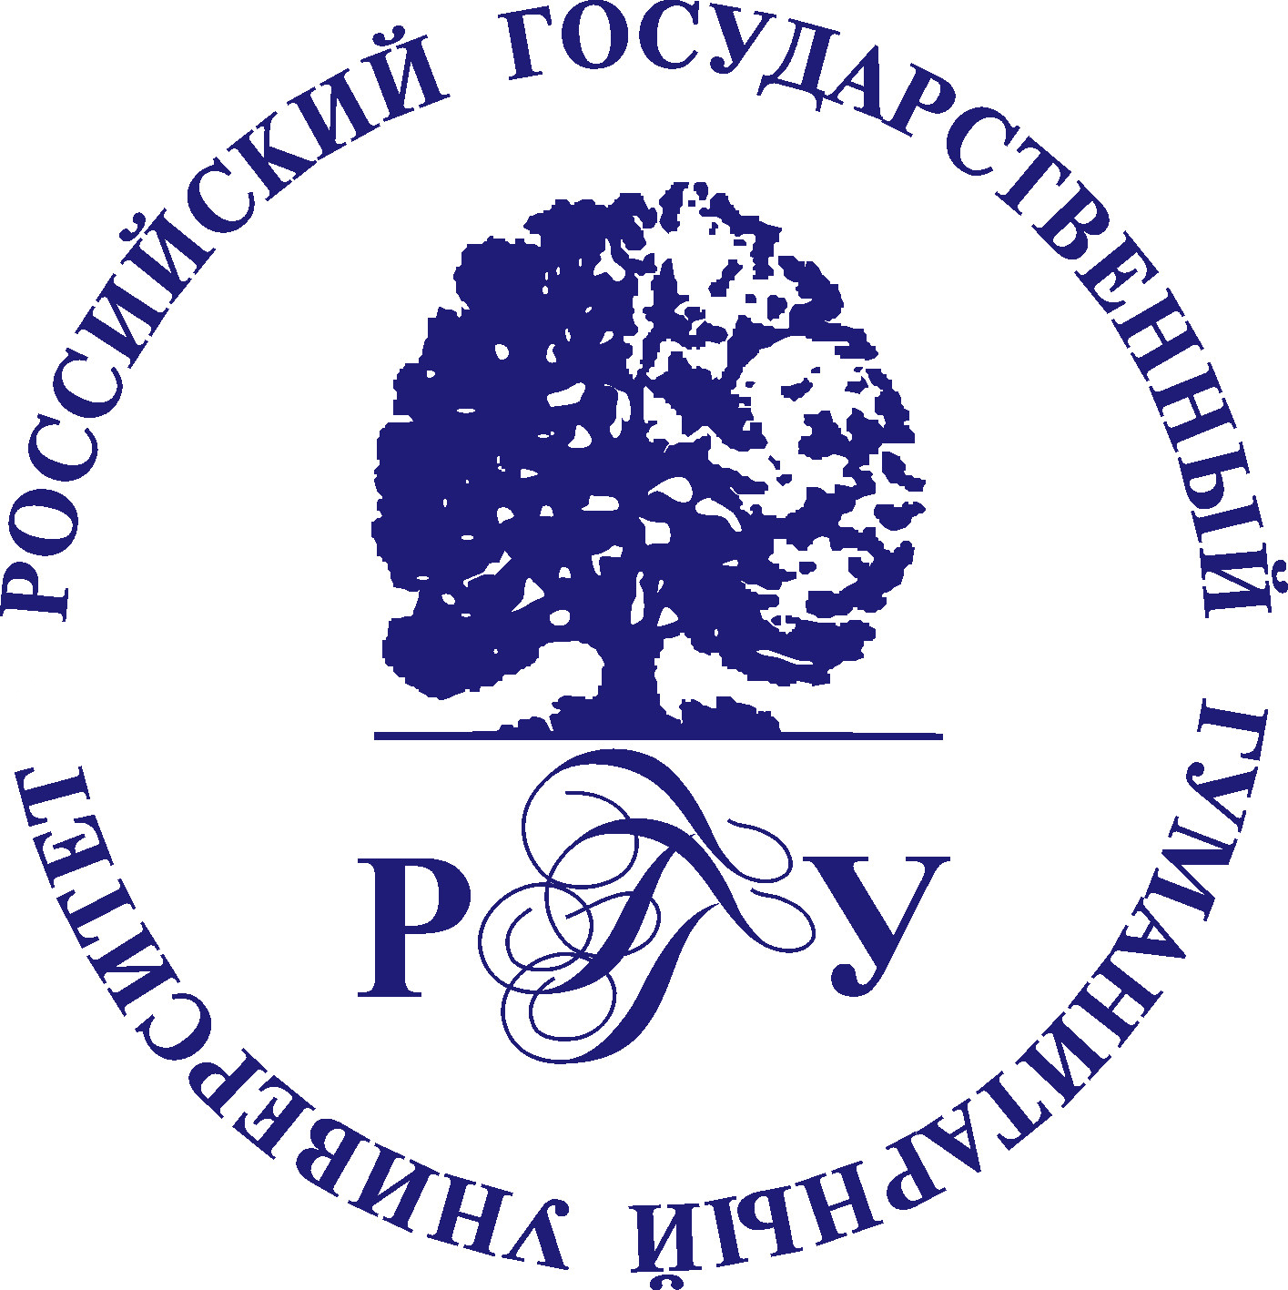
Федеральное государственное автономное образовательное учреждение
высшего образования

«Российский государственный гуманитарный университет»

(ФГАОУ ВО «РГГУ»)

Факультет истории искусства
Кафедра кино и современного искусства

Виды искусства
(с указанием конкретного искусства)
Программа вступительного испытания в аспирантуру

5.10. Искусствоведение и культурология
(Шифр и наименование группы научных специальностей)

5.10.3. Виды искусства (с указанием конкретного искусства)
(Шифр и наименование научной специальности)

Москва 2024

ВИДЫ ИСКУССТВА (С УКАЗАНЕИЕМ КОНКРЕТНОГО ИСКУССТВА)
Программа вступительного испытания в аспирантуру

5.10. Искусствоведение и культурология
5.10.3. Виды искусства (с указанием конкретного искусства)

Автор-составитель:
Ольга Петровна Зиборова, кандидат искусствоведения, доцент кафедры кино и современного искусства.

Программа утверждена
на заседании кафедры на заседании
кафедры кино и современного искусства
11.10.2024, протокол № 13

Программа утверждена
на заседании ученого совета факультета истории искусства
21.10.2024, протокол № 10

Программа утверждена
на заседании Научно-методического совета
по аспирантуре и докторантуре
05.12.2024 г., протокол № 2

© Российский государственный
гуманитарный университет, 2024
Пояснительная записка

Соискатели, сдающие вступительное испытание в аспирантуру, должны обладать основами знаний в области киноискусства, теории и истории кино, а также прочих дисциплин, создающих представление об этой области знания и методах ее изучения.

Поступающий в аспирантуру должен знать:

- историю кино и историю киноискусства;
- тенденции современного кинопроцесса.

Поступающий в аспирантуру должен уметь:
- разбираться в направлениях и тенденциях развития мирового киноискусства;
- пользоваться специфической научной терминологией;
- профессионально оценивать современный кинопроцесс;
- вести аргументированную беседу по предмету.

Поступающий в аспирантуру должен владеть:
- навыками анализа существующих кинотекстов и навыками написания самостоятельных аналитических текстов по предмету;
- навыками аналитического мышления, умением логично и аргументированно излагать мысли и формулировать обоснованные выводы по предмету, в том числе с учетом выхода научной дискуссии на тему «Современный кинопроцесс»;
- навыками опираться на фундаментально-научные источники знания по предмету и оценки современного кинопроцесса с точки зрения исторической динамики развития киноискусства.

ОСНОВНЫЕ ТЕМЫ ПРОГРАММЫ
ТЕМА 1. КИНО КАК ВИД ИСКУССТВА. ЭВОЛЮЦИЯ ПРЕДСТАВЛЕНИЙ.
Базовые понятия предмета и история развития научной мысли. Эволюция в формировании взглядов на кино. Современное понимание понятия «киноискусство».

ТЕМА 2. ФОРМИРОВАНИЕ ТЕОРЕТИЧЕСКОГО ЗНАНИЯ В ОБЛАСТИ КИНОИСКУССТВА.
Основные теоретические работы, на базе которых сформировалось современное знание о кино как области искусства. Историческая ретроспектива.

ТЕМА 3. МНОГОВЕКТОРНЫЕ АВАНГАРДНЫЕ ТЕЧЕНИЯ В КИНО КАК СПОСОБ ПЕРМАНЕНТНОГО ОБНОВЛЕНИЯ КИНОЯЗЫКА.
Авангардные течения в кино – в том значении термина, когда его используют, чтобы подчеркнуть экспериментальность, новаторство творческих поисков, целью которых является развития киноязыка на разных временных отрезках.

ТЕМА 4. НАСЛЕДИЕ АВТОРСКОГО КИНО И ЕГО ВЛИЯНИЕ НА ПРОЦЕССЫ В КИНОИНДУСТРИИ.
Понятие авторства в кино и его эволюция во времени. Причины, по которым массовый кинематограф нуждается в авторском и всегда адаптирует под себя его изобретения. Неизбежность упрощения интеллектуальной многосложности авторского кино при адаптации его приемов к использованию в массовом кинопроизводстве.

ТЕМА 5. МАССОВЫЙ И АВТОРСКИЙ КИНЕМАТОГРАФ. ПОПЫТКА ПРЕОДОЛЕНИЯ БАЗОВОГО КОНФЛИКТА НА СОВРЕМЕННОМ ЭТАПЕ.
Понятие авторства в современном массовом кинематографе. Эволюция понятия с этой точки зрения. Плюсы и минусы такого подхода.

ТЕМА 6. ТЕНДЕНЦИИ СОВРЕМЕННОГО КИНОПРОЦЕССА (В МИРЕ И В РОССИИ)
Актуальные темы в современном киноискусстве с учетом глобального мирового кинопроцесса. Индивидуальный аспект этой темы для кинематографа России – причины, результаты.

ТЕМА 7. АКТУАЛЬНЫЕ НАПРАВЛЕНИЯ И ПРАКТИКА СОВРЕМЕННЫХ НАУЧНЫХ ИССЛЕДОВАНИЙ В ОБЛАСТИ КИНОВЕДЕНИЯ.
Кино в условиях глобализации. Индустриальный и авторский подход к вопросу. Теория, практики и дискуссии. Информационные технологии и ресурсы.

Примерные вопросы для поступающих в аспирантуру
1. Выразительные средства кинематографа. Драматургия кино и роль изобразительных средств.
2. Исполнители ролей в кинематографе: типаж, натурщик, актер. Разница в подходе к воплощению персонажа.
3. Кино и литература. Специфика сценария как особой формы литературы. Понятие хорошей экранизации.
4. Кино и другие виды искусства. Теоретические споры прошлого и современная концепция.
5. Фильм как повествовательная структура. Соотношение понятий «фабула», «сюжет», «композиция».
6. Монтаж и его смыслообразующие функции. Советские эксперименты в области монтажа: Кулешов, Эйзенштейн, Пудовкин.
7. Документальный кинематограф начала 20 века. Яркие фигуры мировой докуметалистики периода.
8. Теоретические принципы и кинематографическая практика французского авангарда 1920-х.
9. Немецкий киноавангард 1920-х, его эстетические модели.
10. Американское дозвуковое кино. Крупные режиссеры периода и их открытия.
11. Скандинавское кино немого периода. Художественные открытия.
12. Звуковое кино. Сложности перехода с модели немого кино на модель звукового. Кино 1930-х в этом контексте.
13. Стиль как эстетическая категория. Понятие стиля в кино.
14. Понятие авторства в кинематографе. Концепция «авторского кино».
15. Эволюция экранной культуры (кино, ТВ, видео, интернет-платформы) и зависимость театрального кино от развития технологий доставки киноконтента.
16. Итальянское кино начала 20 века и итальянский неореализм – истоки, эволюция, эстетические итоги.
17. Трансцендентальный кинематограф Робера Брессона.
18. Режиссеры-авторы итальянского кино и их художественные открытия.
19. Режиссеры-авторы французского кино периода Новой волны и их художественные открытия.
20. Луис Бунюэль и его вклад в мировое киноискусство.
21. Шведское кино шведское кино второй половины 20 века. Ингмар Бергман и его вклад в мировое киноискусство.
22. Английское кино 1960-х: кинематограф рассерженных.
23. Американское кино 1950–70-х: Новый Голливуд.
24. Отечественный кинематограф периода «оттепели». Проблемно-тематическое и стилевое обновление. Ведущие мастера.
25. Новое немецкое кино и представители направления.
26. Отечественное кино периода «застоя». Сложности кинопроцесса. Выдающиеся режиссеры.
27. Кино восточной Европы 1950–70-х: польский и чехословацкий кинематографы. Яркие представители.
28. Жанровая система как квинтэссенция массовой культуры Голливуда.
29. Постсоветский кинематограф. Особенности периода, выдающиеся работы.
30. Современное кино России: режиссеры, фильмы, темы, тенденции.

Рекомендуемые источники и литература
Учебники и учебные пособия

- История зарубежного кино (1945-2000) / [Е. С. Громов и др.] ; отв. ред. В. А. Утилов; Всерос. гос. ин-т кинематографии им С. А. Герасимова [и др.]. - М. : Прогресс-Традиция, 2005. - 566 с.
- История отечественного кино: [учебник] / [М. П. Власов и др.]; отв. ред. Л. М. Будяк; М-во культуры и массовых коммуникаций Рос. Федерации [и др.]. - М.: Прогресс-Традиция, 2005. – 523 с.

Основная литература

- Виноградов В. В. Стилевые направления французского кинематографа / В. В. Виноградов ; М-во культуры Рос. Федерации, Науч.-исслед. ин-т киноискусства. - М.: Канон+, Реабилитация, 2010. – 383 с.
- Гинзбург С. С. Кинематография дореволюционной России / Семен Гинзбург. - М. : Аграф, 2007. – 488 с.
- Дорошевич А. Британское кино вчера и сегодня / Канон-плюс, 2019. – 568 с.
- Кеслевский К. О себе / М.: Новое издательство, 2010. – 132 с.
- Кинематограф оттепели: К 100-летию мирового кино / Роскомкино, НИИ кинематографии; [отв. ред. В. Трояновский]. - М.: Материк, 1996. Кн.1. - 1996. – 260 с. Кн.2. - 2002. – 447 с.
- Кино Италии. Неореализм, 1939-1961 : Пер. с итал.. - М. : Искусство, 1989. - 430с.
- Кино США на рубеже веков / [Т. Н. Ветрова и др. ; редкол.: Т. Н. Ветрова, И. А. Звегинцева, М. Л. Теракопян] ; М-во культуры Рос. Федерации, Науч.-исслед. ин-т киноискусства. - М. : Канон+, Реабилитация, 2012. - 479 с.
- Краснова Г. В. Кино ФРГ / Г. Краснова. - М.: Искусство, 1987. – 189 с.
- Лебедев Н. А. Очерк истории кино СССР. Немое кино. М.: «Искусство», 1965.
- Садуль Ж. Всеобщая история кино. - М.: Искусство, 1958-1963. В 5 тт. М.: Искусство, 1958-1963.

- Теплиц Е. История киноискусства, 1895-1927: пер. с пол. / Ежи Теплиц. - М.: Прогресс, 1968. - 334 с.
- Теплиц Е. История киноискусства, 1939-1945: Пер. с пол.. - М.: Прогресс, 1974. – 312 с.
- Базен А. Что такое кино? Сборник статей. М.: Искусство, 1972
- Аристарко Г. История теорий кино; пер. с итал. Г.Богемского. - М.: Искусство, 1966. – 352 с.
- Лотман Ю. М. Семиотика кино и проблемы киноэстетики // Лотман Ю. М. Об искусстве. СПб.: Искусство-СПБ, 2005.
- Лотман Ю., Цивьян Ю. Диалог с экраном. - Таллинн: Александра, 1994. – 214 с.
- Соколов В. С. Киноведение как наука / В. С. Соколов ; [сост. Н. А. Изволов, С. А. Смагина] ; М-во культуры Рос. Федерации, Науч.-исслед. ин-т киноискусства. - 2-е изд.. - М. : Канон+, Реабилитация, 2010. - 415 с.
- Фрейлих С. И. Теория кино: от Эйзенштейна до Тарковского; Киров, М.: Академический проспект; Константа, 2013. - 512 c.
- Цивьян Ю. Г. Историческая рецепция кино: кинематограф в России, 1896-1930 / Ю. Г. Цивьян; Латв. акад. наук, Ин-т яз. и лит. - Рига: Зинатне, 1991. – 492 с.
- Шилова И. М. …И моё кино / М.: НИИК, Киноведческие записки, 1993. – 176 с.
- Эйзенштейн С.М. Избранные произведения в шести томах. М.: Искусство, 1964-1971
- Ямпольский М. Б. Язык - тело - случай: [Кинематограф и поиски смысла] / Михаил
- Ямпольский. - М. : Новое лит. обозрение, 2004. – 369 с.

Энциклопедические издания, словари и периодические издания

- 90-е. Кино, которое мы потеряли. [сост. Л. Малюкова]; М.: Зебра Е, 2007. –256с.
- Кино Европы : режиссер. энцикл. / М-во культуры Рос. Федерации, Науч.-исслед. ин-т киноискусства ; [сост. Черненко М. М.]. - М. : Материк, 2002. - 201 с.
- Хроники кинопроцесса. М.: НИИ киноискусства, 2006–2015.

